Les châteaux de cartes

Les TICE pour dépanner certains élèves

Travail dirigé et devoir de recherche donnés en terminale S
Peut aussi convenir en première S.

Enoncé de l’exercice donné en devoir de recherche à la maison

Avec des cartes à jouer, on construit un "château de cartes" comme indiqué ci-dessous.
On supposera (ce qui est purement théorique !) qu'il est "techniquement" possible de réaliser la construction quel que soit le nombre d'étages, sous réserve que le nombre de cartes dont on dispose est suffisant.



Etape 1 (un étage) | Etape 2 (deux étages) | Etape 3 (trois étages)

Trouver une formule qui permettrait, connaissant le nombre d’étages du château, de donner le nombre total de cartes nécessaires à la construction de ce château.

Objectifs :

Cet exercice est l’un des deux exercices d’un devoir de recherche donné en début d’année en terminale S.
Les élèves ont environ une semaine pour chercher et rédiger ce problème. Pendant la phase de recherche, ils peuvent échanger des idées entre eux et aussi me poser des questions. La rédaction finale doit être personnelle.

L’objectif essentiel est de réactiver les connaissances de première sur les suites.

Scénario :

1.Ce qui a été fait avant :
Le début du cours a porté sur la continuité et le théorème des valeurs intermédiaires, puis sur le raisonnement par récurrence. Le cours de la semaine se partage entre des révisions de trigonométrie et le début des nombres complexes.

2.La semaine du devoir :
Assez vite beaucoup de questions : certains sont arrivés facilement à une réponse alors que d’autres restent bloqués.
Je demande l’exposé des démarches :

► Certains ont raisonné sur le nombre de cartes à ajouter quand on passe d’un étage à l’étage suivant.

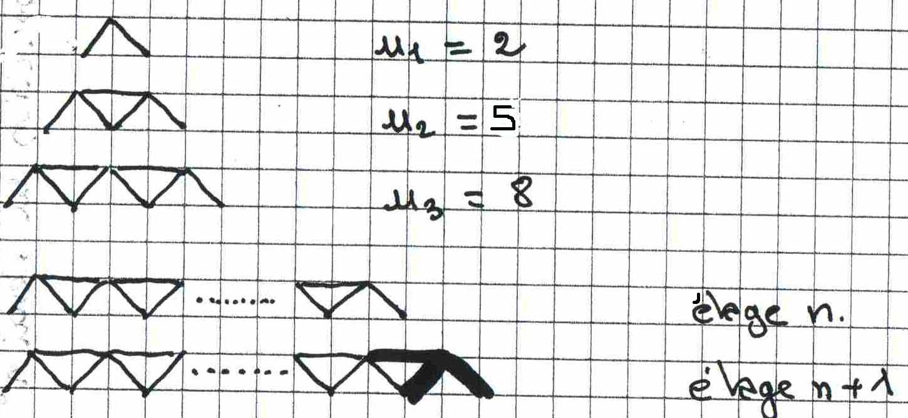
Ils ont ainsi découvert une suite arithmétique de raison 3
qui permet vite de résoudre le problème.

Ils ont donc travaillé avec une suite u_{n} (nombre de cartes
nécessaires pour l’étage n) telle que u_{n+1}= u_{n} +3 et u₁=2.
En sommant u₁ + ….+u₁, on obtient le nombre f (n)
de cartes nécessaires à la construction d’un château de n étages :
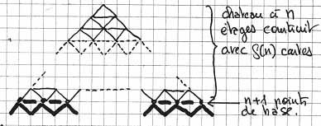

► D’autres ont travaillé avec le nombre f (n) de cartes nécessaires
à la construction d’un château de n étages en remarquant que
pour un château à n étages il y a n +1 cartes à la base.

Pour passer à un château à n +1 étages, il est nécessaire de rajouter n cartes horizontales et 2(n +1) cartes qui formeront la base de ce nouveau château. D’où la relation : ou encore .

Et là , problème ! Les élèves ne savent pas quoi faire avec cette relation.

3.Je mets en place une séance de travaux dirigés dès le lendemain.

Les TICE vont intervenir comme outil d’investigation
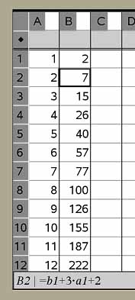

■ D’abord calculer les premiers termes : l’outil choisi est un tableur.

Pas d’idées nouvelles si ce n’est que cette suite ne semble guère sympathique.
■ Deuxième idée : tracer un nuage de points . Les tableurs classiques font cela très bien.

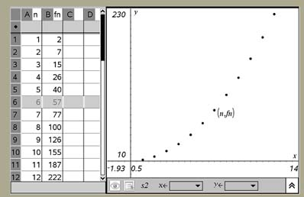

Là, les idées sont plus nombreuses : le nuage a une forme parabolique…
f (n ) s’écrirait sous la forme avec a , b , c constantes réelles.
Comment calculer ces constantes?

■ En utilisant le calcul des premiers termes, on se ramène à un système : .
Ce système n’est pas compliqué, mais comme nous sommes en phase de recherche de conjecture, on peut faire appel à un logiciel de calcul formel qui donnera facilement le résultat.
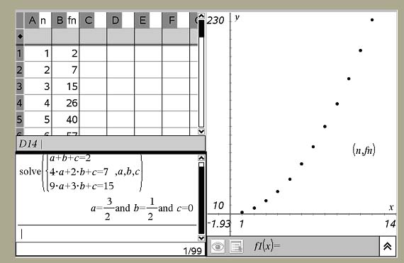

Les quelques élèves qui avaient travaillé avec la suite arithmétique u_{n} sont heureux de retrouver le même résultat.
Ceux qui avaient utilisé la deuxième méthode sont maintenant en bonne voie de terminer le devoir.
Cette heure de travail dirigé a fait avancer le problème.
4. Le lendemain à nouveau des questions :
« Quand on a trouvé la formule , on a fini ? »
Oui bien sûr pour les quelques uns qui ont travaillé avec la suite arithmétique u_{n} . Mais pour les autres…
Les avis sont partagés. Discussion : analyse du raisonnement fait la veille…
Le nuage de points avait l’allure d’une parabole mais rien n’est très sûr. La parabole trouvée convient pour les trois premiers termes mais la « formule » reste-t-elle bonne par la suite ?
Les élèves se mettent d’accord pour dire que la formule établie la veille pour est une conjecture.
Il reste à prouver cette conjecture et l’idée d’un raisonnement par récurrence est vite avancée.

5. Encore les TICE au moment de la correction

Je propose de revenir sur la partie tableur en proposant le tableau suivant :
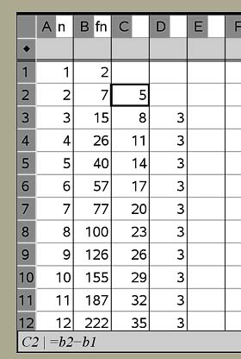

Les résultats de la colonne D laissent penser que la suite (U_{n}) de la colonne C est arithmétique de raison 3.
On se dirige donc vers une troisième méthode de résolution .

En partant de la relation avec ,
on obtient immédiatement : ou.
La suite (U_{n}) définie par: et pour est clairement arithmétique de raison 3. On retrouve d’ailleurs la suite(u_{n}) évoquée au début et la boucle est bouclée.
Le tableau montre bien la façon de calculer avec .
La somme des termes consécutifs d’une suite arithmétique permet d’obtenir :

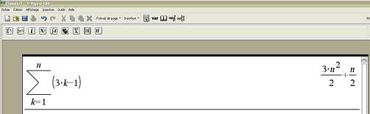

Un logiciel de calcul formel permet de vérifier :

Les outils nécessaires ou utiles :

Pour les élèves ( peu nombreux) qui ont vu tout de suite l’existence d’une suite arithmétique pour compter le nombre de cartes à chaque étage, l’environnement informatique n’apporte rien.

Pour les autres, un tableur, un grapheur et éventuellement un logiciel de calcul formel ont été bienvenus pour observer ,conjecturer et abréger certains calculs.

Pour cette classe, la nouvelle calculatrice TInspire a été un bon outil de travail.

Les compétences Mathématiques qui peuvent être évaluées

► Modélisation par une suite.
► Tracer une représentation graphique des premiers termes d’une suite.
► Reconnaître la forme parabolique d’un nuage de points.
► Déterminer une équation d’une parabole passant par trois points.
► Résoudre un système de trois équations à 3 inconnues.
► Reconnaître une situation où le raisonnement par récurrence est pertinent.
► Reconnaître une situation où le calcul des différences finies est pertinent.

Les compétences Expérimentales qui peuvent être évaluées

► Prendre l’initiative d’utiliser un tableur pour automatiser le calcul des premiers termes d’une suite.
► Prendre l’initiative d’utiliser un nuage de point pour visualiser une situation.
► Mobiliser le calcul formel pour une tâche de calcul plus technique.
► Tester la robustesse d’une conjecture.
► Mettre en place des éléments de contrôle et des vérifications.

